

Manual de Inducción para trabajadores del Gobierno Municipal de Ixtlahuacán de los Membrillos, Jalisco.

Ixtlahuacán de los Membrillos, Jalisco.
14 de Juio de 2026
El manual de inducción para el Ayuntamiento de Ixtlahuacán de los Membrillos integra la estructura orgánica, el Plan Municipal de Desarrollo y Gobernanza 2024-2027, y las normativas vigentes en Jalisco y México, enfocándose en la rendición de cuentas y la atención ciudadana. La administración se rige por ejes de seguridad, innovación y sostenibilidad, con un marco de transparencia. El principio fundamental es que cada persona que se integre como servidor público al Gobierno Municipal cuente con las bases necesarias para ejecutar su cargo con profesionalismo, eficacia y eficiencia.

Contenido
Bienvenida. 3
¿Quiénes somos? 4
Nuestros valores. 6
Municipio. 8
Marco normativo 10
Gobierno. 11
El Ayuntamiento. 12
Administración Pública Municipal Centralizada 17
Administración Pública Municipal Descentralizada. 25
Líneas de acción. 27
Objetivo general 27
Objetivos específicos 27
Eje 1: Aumentar la seguridad ciudadana, justicia y estado de derecho 28
Eje 2: Fortalecimiento del desarrollo Social 28
Eje 3: Impulso al desarrollo 28
Eje 4: Fomentar el desarrollo sostenible del territorio 28
Eje 5: Consolidar el gobierno efectivo e integridad pública 29
Eje 6: Acciones transversales 29
Eje 7: Proyectos especiales 29
Servidora y Servidor Público 30
Derechos de las y los Servidores Públicos. 32
Obligaciones de las y los Servidores Públicos. 32
Hábitos recomendados 33

Bienvenida.

Te damos la más cordial bienvenida a este gran equipo de trabajo que día a día vela por el bien de las y los ciudadanos de Ixtlahuacán de los Membrillos. Encabezados por nuestro presidente municipal Heriberto García, es para nosotros un orgullo representar y servir a más de 67,969 habitantes del municipio a quienes debemos nuestro mayor esfuerzo con un trabajo honesto, responsable y eficiente.

Por esto, te exhortamos a concluir esta inducción para que puedas contar con la información necesaria para conocer, identificar y comprender por quiénes y cómo se conforma el Gobierno Municipal y de la importancia de la labor de cada uno de las y los servidores públicos que lo integran, incluyéndote.
Es así que este manual sirve como marco referente para que cada uno de los integrantes de este gran equipo se sientan identificados con la administración pública municipal, sus derechos y obligaciones, pero sobretodo con nuestro municipio y los principios y valores que rigen a este Gobierno Municipal.
Recuerda en todo momento que contigo, unimos fuerzas para poder dar ¡Un paso más al frente!

Lic. José Heriberto García Murillos
Presidente Municipal

¿Quiénes somos?

Misión:
Somos un gobierno municipal que busca contribuir en el desarrollo integral de la población que reside en el municipio a través de la eficacia y la eficiencia en la prestación de servicios públicos, desarrollo urbano y ordenamiento territorial, garantizando la seguridad ciudadana mejorando las condiciones en la calidad de vida para que Ixtlahuacán de los Membrillos sea un mejor lugar para vivir, retomando el rumbo hacia un desarrollo sustentable que nos permita un futuro mejor.
El municipio de Ixtlahuacán de los Membrillos, continuará mejorando su infraestructura, servicios públicos y calidad de vida de sus habitantes, para que continue considerando un mejor lugar para vivir, durante el periodo 2024- 2027.
Esta clasificación del municipio como mejor lugar para vivir, deberá basarse y materializarse en el trabajo constante, honesto, eficaz, eficiente de los servidores públicos municipales y la construcción de una ciudadanía de paz, con disponibilidad de participación y seguridad en sus bienes, su persona y su localidad.
Visión:
Ser un municipio consolidado con una administración eficiente con Estado de Derecho y de Paz, responsable, con finanzas sanas que permitan poder garantizar la calidad de vida de sus gobernados mediante la cocreación de políticas públicas y un gobierno abierto para fortalecer e impulsar el desarrollo social y económico y el cuidado y gestión responsable del territorio municipal.
La administración municipal 2024-2027 establece como misión para este periodo administrativo, conducir los esfuerzos para enfrentar con éxito los retos que plantea el continuar mejorando el bienestar social de sus habitantes, en las dimensiones social, económica, del territorio, administrativa, de justicia, seguridad y política; apoyada en el continuo mejoramiento de la infraestructura y servicios públicos municipales, el ordenamiento ecológico del territorio como centro para impulsar la economía familiar, colocando al desarrollo urbano como factor integrador del diseño de políticas públicas para el fortalecimiento de la seguridad de las personas y sus bienes, materializado esto con la integración de programas presupuestarios que permitan modernizar y evaluar el desempeño de la administración pública, debiendo los servidores públicos, mantenerse responsables y con sensibilidad ante las opiniones y demandas de la ciudadanía, rindiendo cuentas con transparencia, sancionando la corrupción y la impunidad, así como fomentando en todo momento la participación de los ciudadanos en las actividades establecidas en el Plan Municipal de Desarrollo y Gobernanza 2024-2027.

Nuestros valores.

  Compromiso  Cumplir las obligaciones  inherentes a sus funciones |   Cooperación.  Colaborar entre sí y propiciar  el trabajo en equipo.
  Honestidad  Conducirse con integridad,  veracidad, diligencia, honor,  justicia y transparencia |   Igualdad y no  discriminación  Servir a todos sin distinción  alguna.
  Equidad de Género  Generar condiciones para la  igualdad sustantiva entre  hombres y mujeres. | 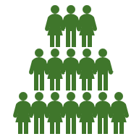  Interés público  Buscar las necesidades sociales  por encima de cualquier interés.
  Respeto e inclusión  Otorgar un trato digno y cordial a todos. |   Responsabilidad  Desempeñarse con esmero, exhaustividad y profesionalismo.
  Solidaridad  Realizar todo trabajo en equipo, de manera armónica. | Tolerancia  Respetar cualquier opinión, idea o actitud.
  Vocación de servicio  Desempeñar actividades de manera inteligente y responsable. |   Respeto a los Derechos Humanos  Garantizarlos, promoverlos, y protegerlos.

Entorno Cultural y ecológico
Evitar la afectación del ecosistema y patrimonio.

Municipio.
Es un nivel de gobierno y a base de la organización política y administrativa y de la división territorial de un Estado que cuenta con personalidad jurídica y patrimonio propio. El Municipio es el primer ente de contacto entre la población y los gobiernos por ser el más cercano.

Ubicado estratégicamente como puerta de entrada a la Ribera de Chapala, Ixtlahuacán de los Membrillos representa un punto de encuentro entre la historia colonial y el crecimiento moderno de Jalisco. Actualmente, este municipio alberga a 67,969 habitantes distribuidos en 19,724 viviendas, consolidándose como un núcleo poblacional clave que mantiene vivas sus raíces agrarias y su identidad cultural profundamente vinculada a la tierra y a la producción artesanal que le da nombre.
El nombre del municipio no es casualidad; la región es famosa por sus huertos y la transformación artesanal de sus frutos. Los visitantes pueden degustar el tradicional ate, almíbares, licor de membrillo y cajeta, productos que han otorgado fama internacional a la localidad. Esta vocación productiva se celebra anualmente en festividades que atraen a miles de turistas, reafirmando el papel de Ixtlahuacán como un bastión de la gastronomía típica jalisciense.
El pueblo se consolidó como un punto de tránsito vital entre Guadalajara y la cuenca de Chapala. Entre sus puntos de mayor interés destacan:
- Parroquia de Santiago Apóstol: Un edificio emblemático que resguarda la fe y la arquitectura religiosa tradicional de la región.
- Entorno Natural: Su ubicación al pie de la serranía ofrece paisajes ideales para el senderismo y la observación de la flora y fauna local.
- Artesanías y Tradición: El municipio es reconocido por la calidez de su gente y la preservación de técnicas ancestrales en la elaboración de conservas de fruta.
Hoy en día, Ixtlahuacán de los Membrillos es un ejemplo de equilibrio entre la expansión urbana y la conservación de un patrimonio histórico que define el orgullo de Jalisco.
El municipio de Ixtlahuacán de los Membrillos, se ubica entre los paralelos 20°19’ y 20°28’ de latitud norte; los meridianos 103°07’ y 103°17’ de longitud oeste; altitud entre 1600 y 2400 m. Colinda al norte con los municipios de Tlajomulco de Zúñiga y Juanacatlán; al este con los municipios de Juanacatlán y Chapala; al sur con los municipios de Chapala y Jocotepec; al oeste con los municipios de Jocotepec y Tlajomulco de Zúñiga.
El municipio de Ixtlahuacán de los Membrillos se caracteriza por una diversidad demográfica y social, que lo clasifica como un municipio urbano-rural, por la dinámica de crecimiento y características de la población; sus variados niveles de marginación y las coberturas de vegetación y suelos. El municipio cuenta con 105 localidades, de las cuales las más tradicionales son Atequiza, Ixtlahuacán de los Membrillos (cabecera municipal), La Capilla del Refugio, Los Cedros, Buenavista, La Cañada, Santa Rosa de Lima, El Rodeo, La Huerta, entre otros.

Marco normativo
Es el conjunto de disposiciones que norman las relaciones entre las autoridades del municipio y la ciudadanía con el propósito de definir los derechos y las obligaciones de que son sujetos.
Siendo algunas de las más relevantes las siguientes:
- Reglamento del Gobierno y la Administracion Publica Del Ayuntamiento de Ixtlahuacán de los Membrillos, Jalisco.
- Reglamento De Movilidad, Transporte Y Seguridad Vial Para El Municipio De Ixtlahuacán De Los Membrillos Jalisco
- Reglamento De Cultura Del Municipio De Ixtlahuacán De Los Membrillos, Jalisco
- Reglamento De Mejora Regulatoria Para El Municipio De Ixtlahuacán De Los Membrillos, Jalisco
- Código De Ética Para Los Servidores Públicos De La Administración Pública Municipal De Ixtlahuacán De Los Membrillos, Jalisco
- Reglamento Municipal De Zonificación De Ixtlahuacán De Los Membrillos, Jalisco.
- Reglamento De Justicia Cívica Del Municipio De Ixtlahuacán De Los Membrillos, Jalisco.
- Reglamento De Turismo Para El Municipio De Ixtlahuacán De Los Membrillos, Jalisco.
- Reglamento De Movilidad Urbana Para El Municipio De Ixtlahuacán De Los Membrillos, Jalisco.
- Reglamento De Igualdad Sustantiva Entre Mujeres Y Hombres Del Municipio De Ixtlahuacán De Los Membrillos
- Reglamento De Acceso De Las Mujeres A Una Vida Libre De Violencia Para El Municipio De Ixtlahuacán De Los Membrillos
- Reglamento De Participación Ciudadana Y Popular Para La Gobernanza Del Municipio De Ixtlahuacán De Los Membrillos
- Reglamento De Medio Ambiente Y Cambio Climático Del Municipio De Ixtlahuacán De Los Membrillos, Jalisco.
Estos y otros reglamentos son información fundamental y están disponibles en el portal de transparencia en el siguiente enlace: https://utei.imembrillos.gob.mx/8_II_d.html

Gobierno.
Está integrado por el Ayuntamiento y la Administración pública Municipal; centralizada y descentralizada. Ambos entraron en funciones a partir del día 1° de octubre de 2024 y concluirá en el último día del mes de septiembre del 2027.
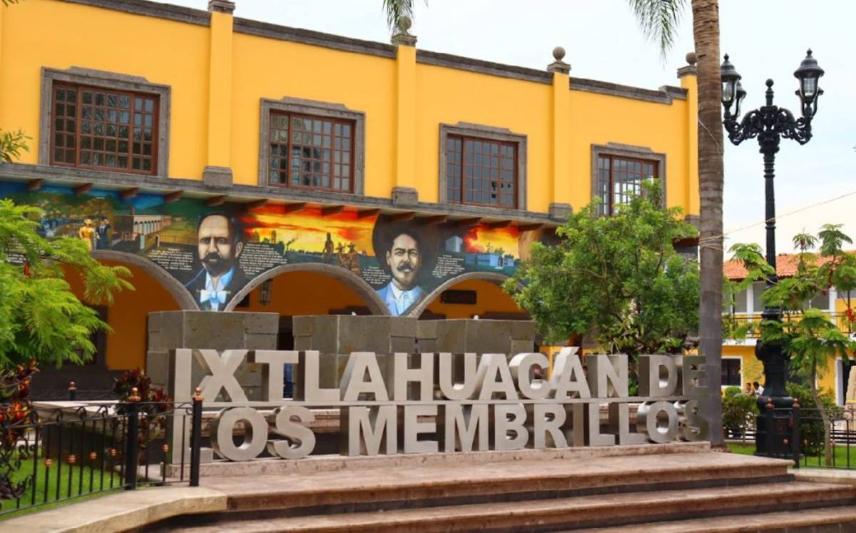
- Ixtlahuacán de los Membrillos, Jalisco.
- Calle Jardín No. 2, Colonia Centro, Código Postal 45850.
- Tel. (013 76) 76 2 30 00
- Horario de atención de 9:00 a.m. a 3:00 p.m.
- Correo electrónico: presidencia@imembrillos.gob.mx
- Página web: www.imembrillos.gob.mx

El Ayuntamiento.
El H. Ayuntamiento Constitucional de Ixtlahuacán de los Membrillos está integrado por un presidente municipal, 12 regidurías y un Síndico Municipal.

Presidente Municipal
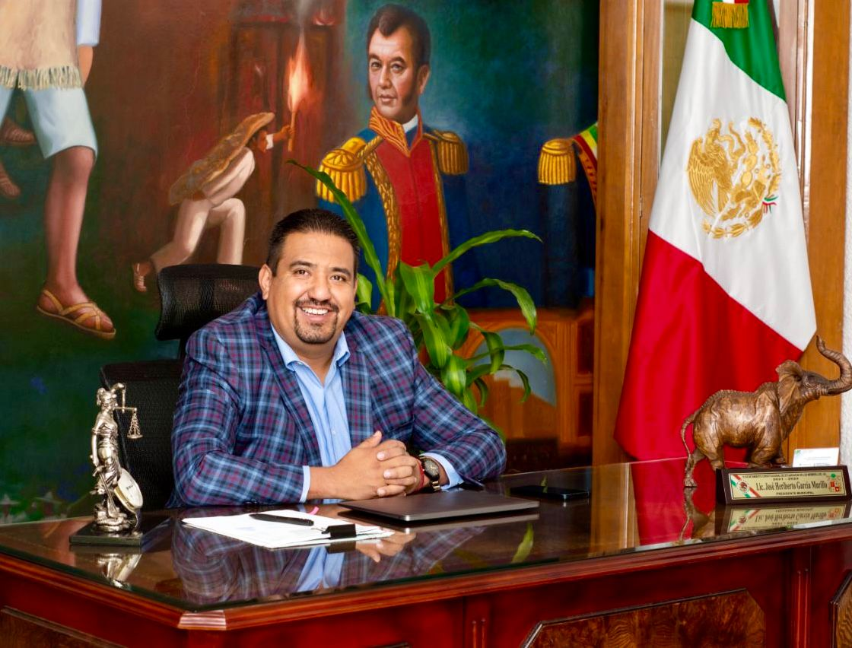
Lic. José Heriberto García Murillo.

Síndico Municipal    Ing. Blanca Mireya Trujillo Rochin | Regidor  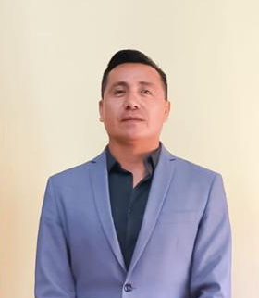  David Alejandro Martínez Ascencio.
Regidor  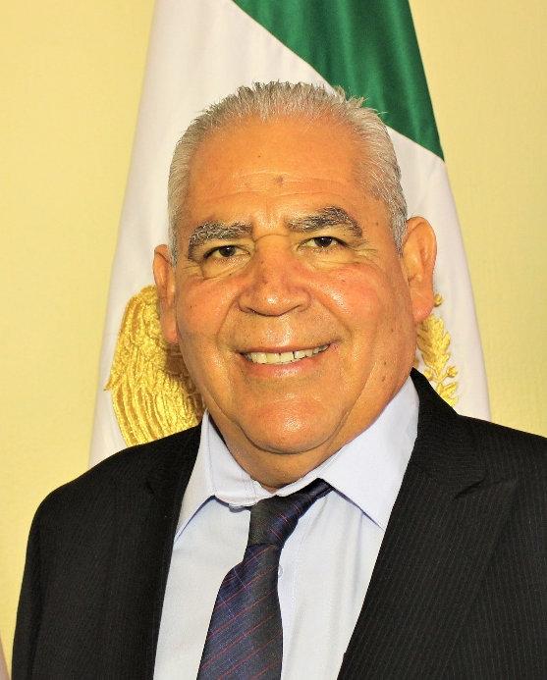  Prof. Marco Antonio Díaz Carrasco. | Regidora  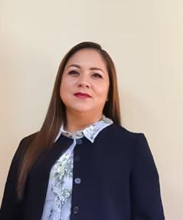  Ana Livier Contreras Mendoza
Regidora  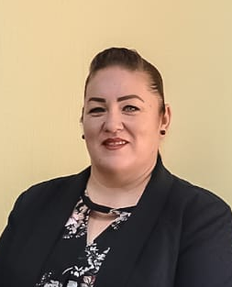  C. Martha Alicia González Medina | Regidor  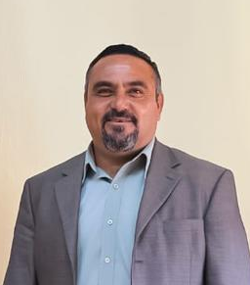  Ángel Bernardo Silahua
Regidor  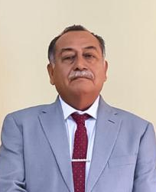  Carlos Jose Rocha. | Regidora    Celia Pérez Vaca
Regidora    Nayeli Berenice Mercado Flores | Regidor    Lic. José Rodrigo García Zaragoza
Regidora  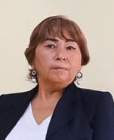  Adelaida Rosales Mendoza | Regidora    Alma Rosalia López Valadez
Regidora
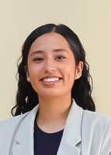
Maraym Yotzabel González Álvarez.

Administración Pública Municipal Centralizada

Presidencia  Lic. José Heriberto García Murillo. | Jefatura de Gabinete  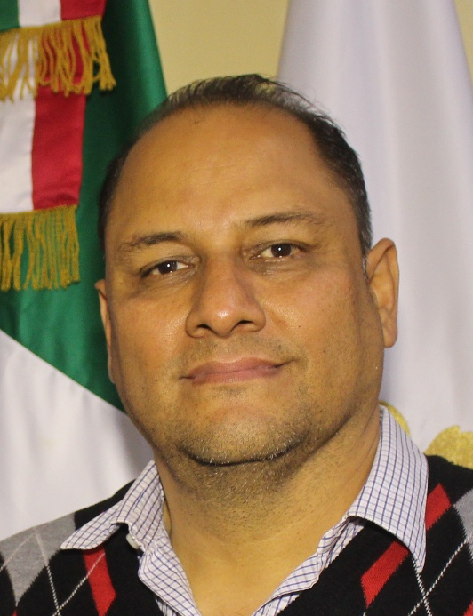  Arq. Carlos Méndez Gutiérrez.
Sindicatura  Ing. Blanca Mireya Trujillo Rochin | Secretaría del  Ayuntamiento  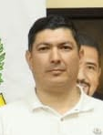  Lic. Mauricio Leaño Gómez
Oficialía Mayor Administrativa  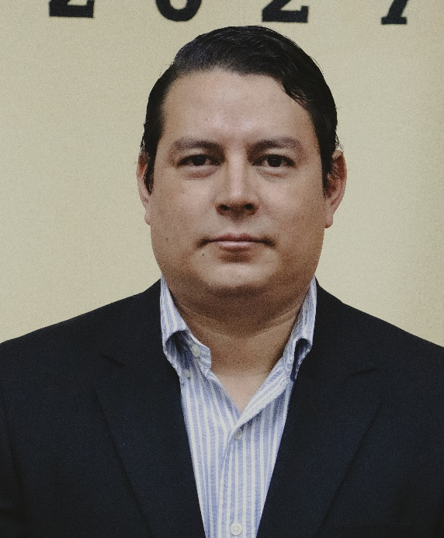  Cesar Ignacio Bocanegra Alvarado | Hacienda Municipal  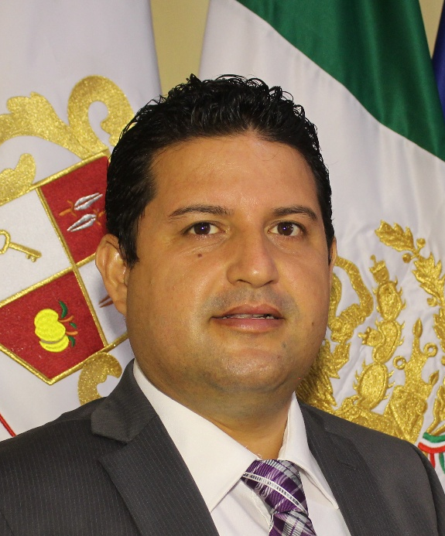  LAE. Bruno German Enciso Guillen
Director de Educación  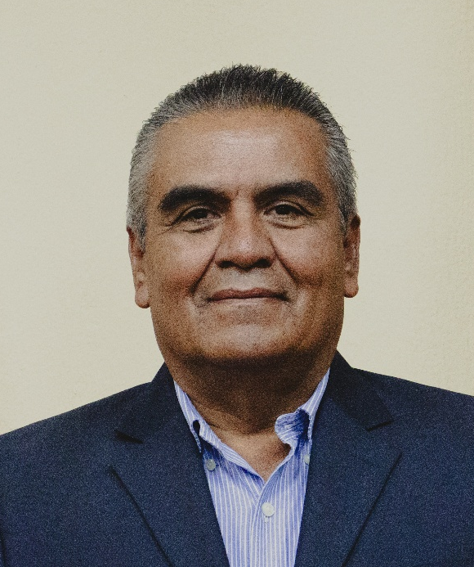  Profe. Alberto Becerra Villalpando | Directora de la Unidad de Transparencia y Buenas Prácticas    Mtra. Mónica Alejandra Hernández Ochoa
Directora de Participación Ciudadana  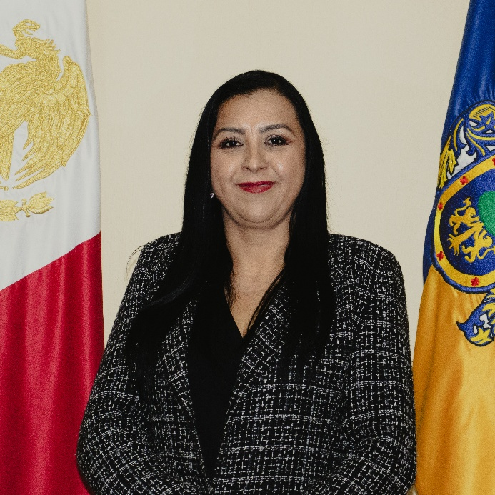  Maura Pineda Villagrana | Director de Planeación y Obras Públicas  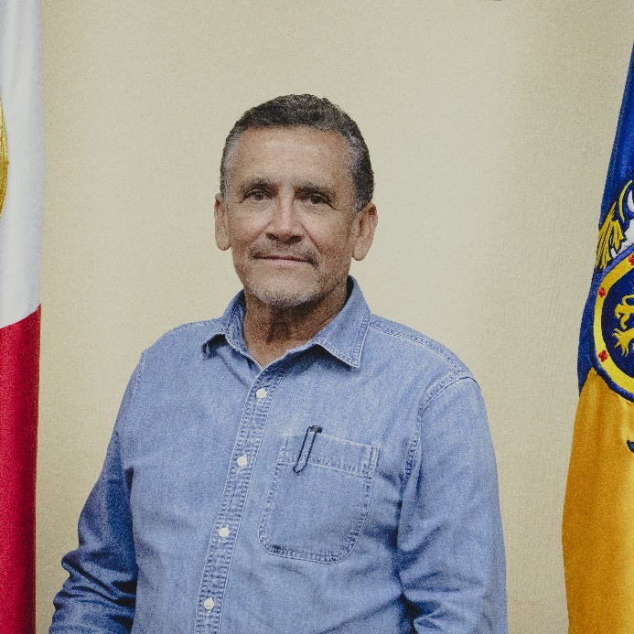  Arq. Óscar Gabriel Álvarez Campos
Catastro e Impuesto Predial  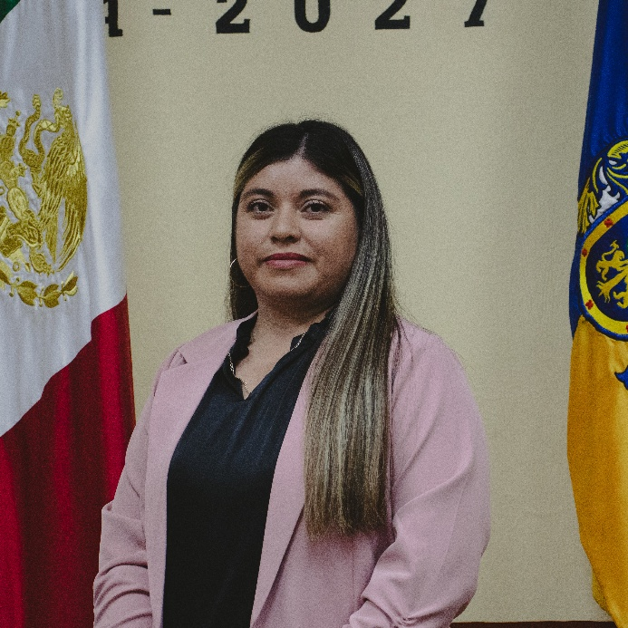  Lucia del Refugio Flores Fuentes | Oficialía Mayor de Padrón y Licencias  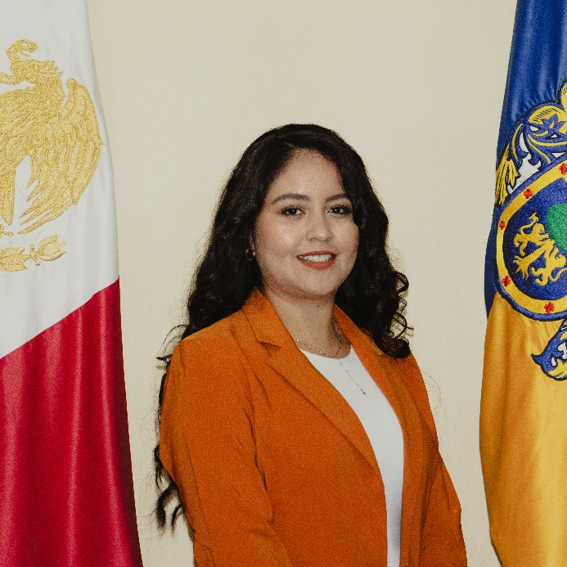  Yasmín García Romero
Juez Municipal  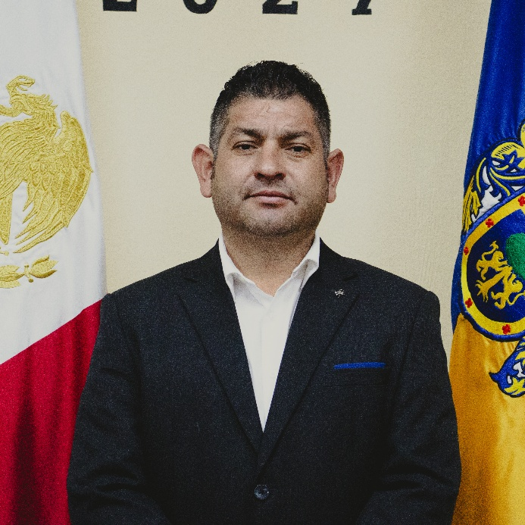  Lic. Marco Antonio Covarrubias Plascencia | Director de Desarrollo Urbano  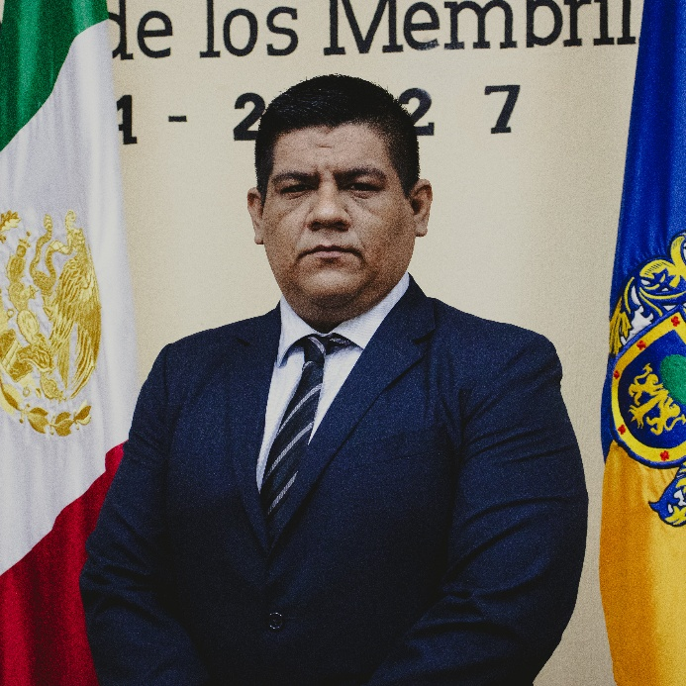  Ing. Juan Pablo Hernández
Oficial Mayor del Registro Civil    Lic. Juan Carlos Fernández Rojas | Titular del Órgano de Control  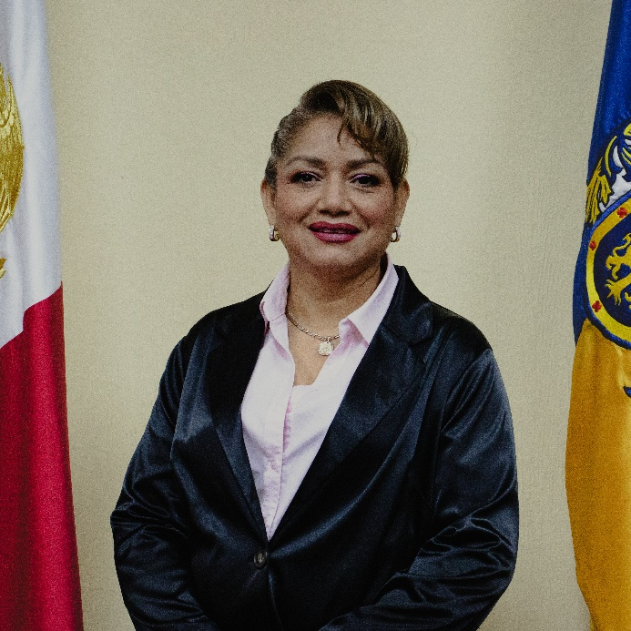  Lic. Kenia Verushka Aguilar de Gyves
Asuntos Internos y Jurídicos  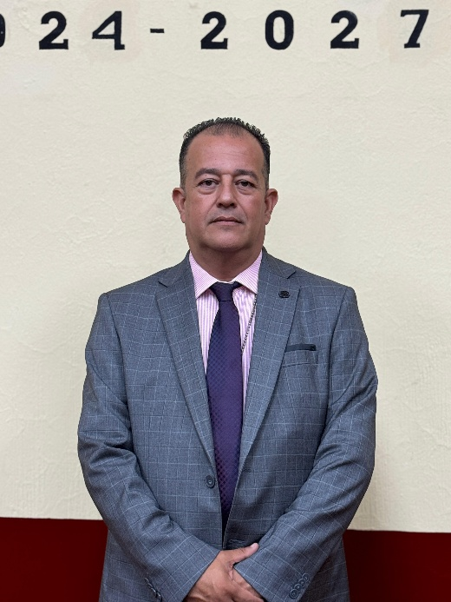  Lic. Max René Álvarez Álvarez | Director de Seguridad Pública  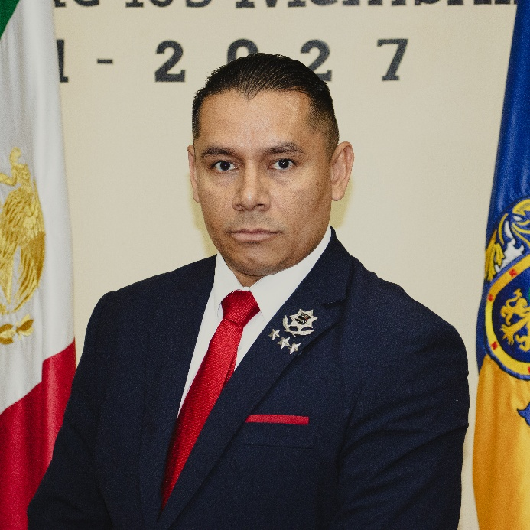  Lic. Eduardo Javier Mancilla Mejia
Director de Protección Civil y Bomberos    Gregorio Aceves López | Dirección de Promoción y Desarrollo Económico    Leticia Hernandéz Basulto
Directora de Desarrollo Social  Karina Yanett Ávalos Naranjo | Director de Cultura  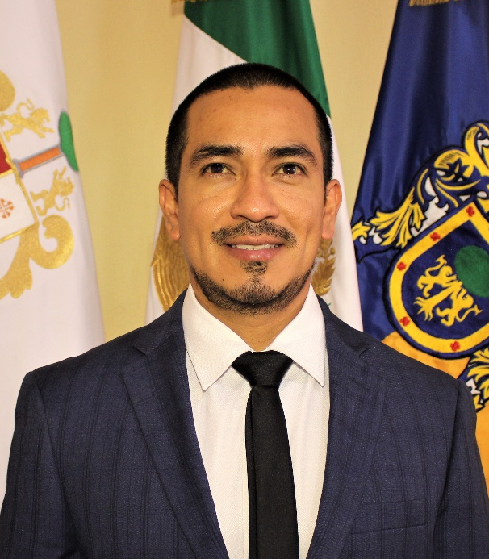  Lic. José Antonio Fierros Maldonado
Director de Deportes    Lic. Jesús Darío Hernández Dávila | Directora de Servicios Médicos Municipales    Directora de Servicios Médicos Municipales.
Director de Medio Ambiente y Cambio Climático.  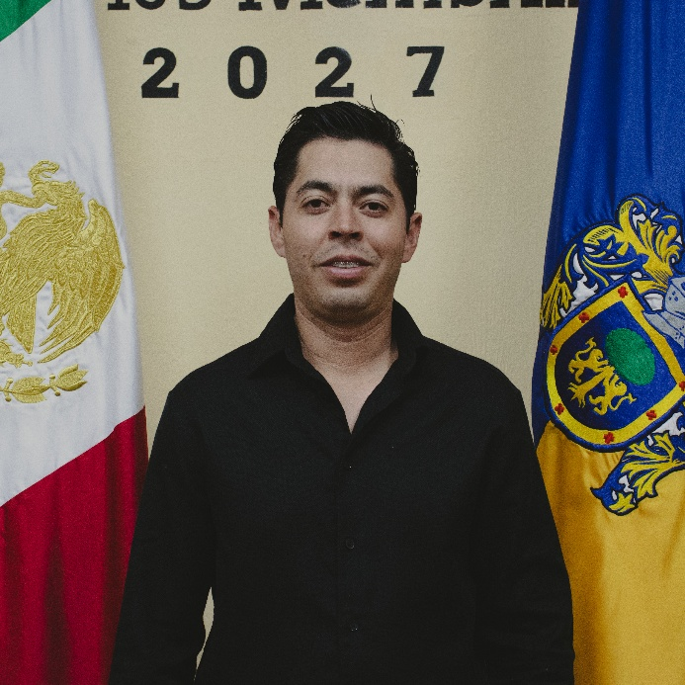  Erick Alberto Duarte Molina | Aseo Público  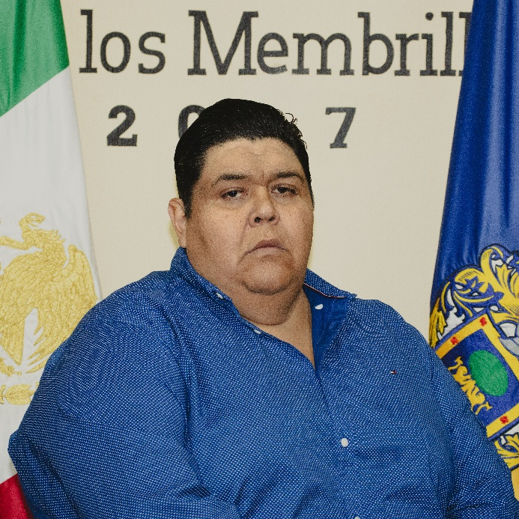  Ismael Herrera Ruiz
Director de Alumbrado Público  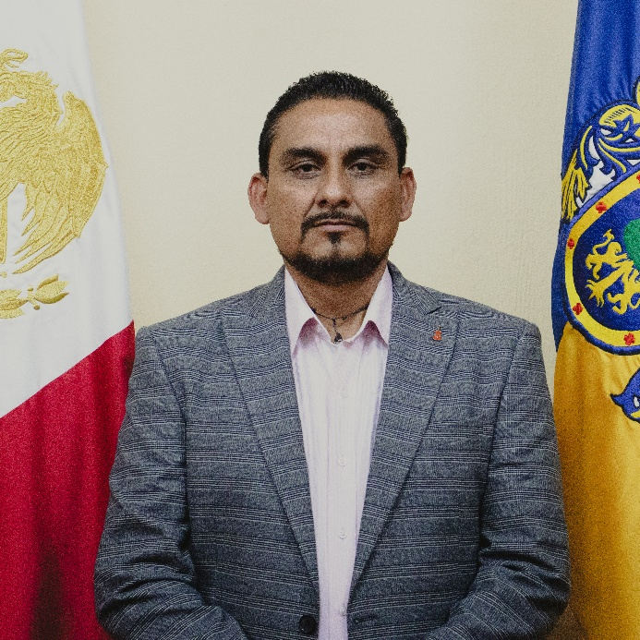  Antonio Zacarias Calvillo | Director de Parques y Jardines  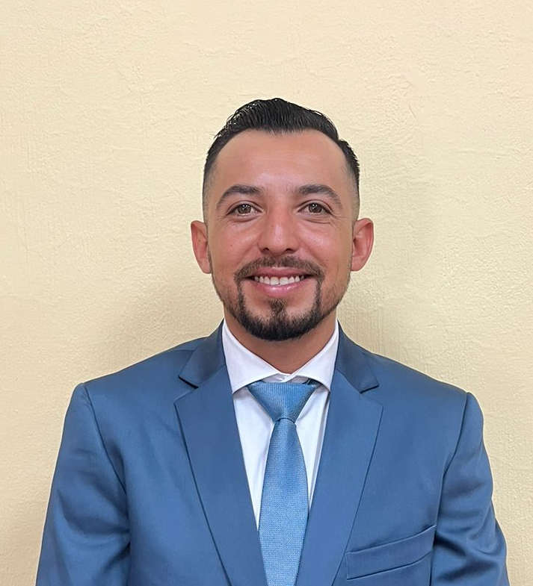  Ing. Alfredo González Vázquez.
Director de Fomento Agropecuario    MVZ. Nicolás Santiago García Martínez | Rastro Municipal    Armando Valdivia Lupercio
Directora de Turismo    Erika de Guadalupe Molina Avalos | Director de Comunicación Social  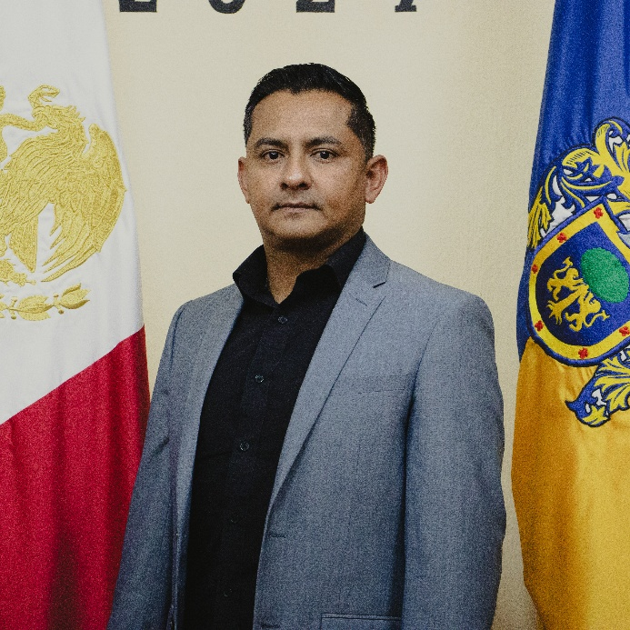  José Alberto Quezada Sánchez

Te invitamos a consultar el organigrama completo de la administración pública en la siguiente liga: https://utei.imembrillos.gob.mx/8_V_e.html

Administración Pública Municipal Descentralizada.

Sistema Desarrollo Integral para la Familia Ixtlahuacán de los Membrillos
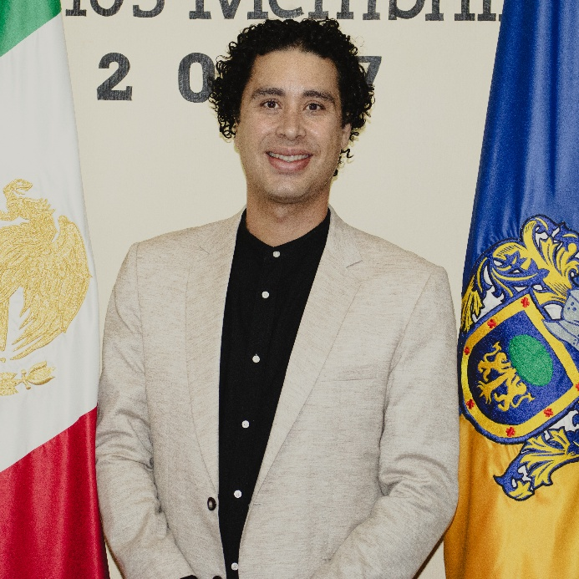
Lic. Arturo Iván Manzo Nava
Director

Sistema Administrativo Municipal de Agua Potable y Alcantarillado de Ixtlahuacán de los Membrillos
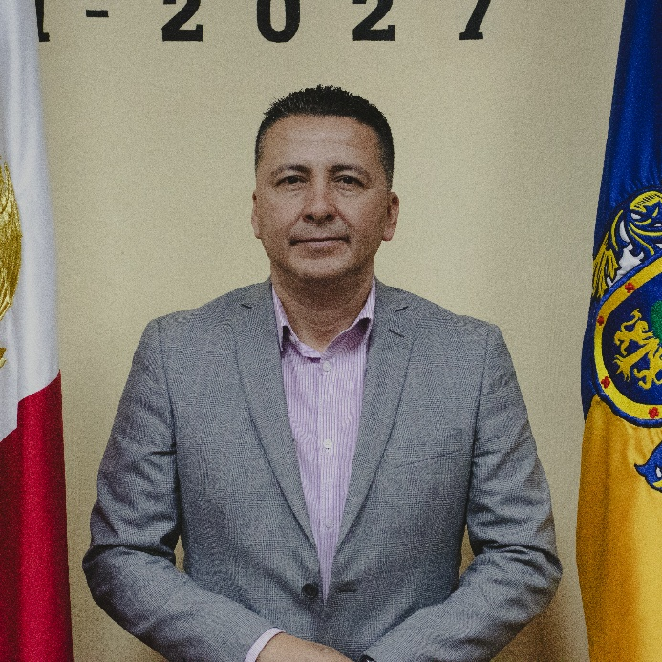
Lic. Luis Ramón Pérez Bravo
Director

Instituto Municipal de la Mujer
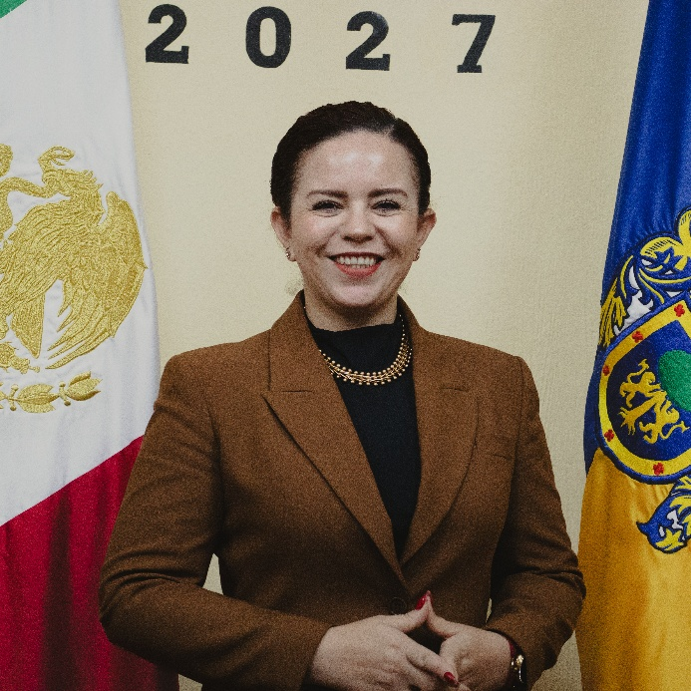
Lic. María Soledad Hernández Zavala.
Directora

Líneas de acción.
Las líneas de acción del Gobierno Municipal se basan en el Plan Municipal de Desarrollo y Gobernanza 2024 - 2027

Objetivo general
Que la población que reside en Ixtlahuacán de los Membrillos sea participe de un estado de bienestar en cinco dimensiones, incrementadas con dos dimensiones especificas; Aumentar la seguridad ciudadana, justicia y estado de derecho, fortalecimiento del desarrollo Social, Impulso al desarrollo Económico, fomentar el desarrollo sostenible del territorio, consolidar el gobierno efectivo e integridad pública, y acciones transversales y proyectos especiales.

Objetivos específicos

Eje 1: Aumentar la seguridad ciudadana, justicia y estado de derecho
Promover la paz bajo el concepto de seguridad ciudadana mediante la coordinación y colaboración eficaz de los sistemas de seguridad ciudadana, procuración e impartición de justicia, generando estabilidad, como iniciativa dirigida a fomentar el diálogo, la cooperación y la acción colectiva para fortalecer las instituciones, prevenir daños a la comunidad y frenar la rápida expansión, del crecimiento e influencia de la problemática metropolitana y regional.

Eje 2: Fortalecimiento del desarrollo Social
Continuar mejorando las condiciones y la calidad de vida de los habitantes de Ixtlahuacán de los Membrillos, impulsando las capacidades de las personas y sus localidades, reduciendo las brechas de desigualdad, apoyando la movilidad social ascendente con atención prioritaria a las personas y grupos históricamente vulnerables.

Eje 3: Impulso al desarrollo
Económico Impulsar la producción agropecuaria, la industrial de bajo impacto, el comercio y los servicios, el porcentaje de trabajadores asegurados, y población con empleo, integrando el acceso incluyente a los beneficios de la ciencia, la tecnología y la especialización de sectores clave con capital humano capacitado.

Eje 4: Fomentar el desarrollo sostenible del territorio
Fomentar gestión sostenible del territorio a través de implementar el Programa de Ordenamiento Ecológico Local (POEL), valorando el cambio de usos de suelo, la generación y destino de los residuos sólidos, la deforestación, la explotación de acuíferos, la cobertura forestal, y el mantenimiento de las áreas naturales protegidas, permitiendo el uso responsable y democrático de los recursos naturales en el municipio, se requiere una planeación profesional en torno a la infraestructura que requiere el municipio, sobre todo en el transporte que requiere la población.

Eje 5: Consolidar el gobierno efectivo e integridad pública
Mejorando la eficacia y el conocimiento de las instituciones públicas, aprovechando plenamente los recursos disponibles, fomentando la innovación gubernamental y promover la integridad en el ejercicio público, estas acciones buscan prevenir la corrupción tanto en el sector público como en la sociedad en general, hacer de la formación y capacitación para los servidores públicos el camino para desarrollar sus habilidades y adquirir el conocimiento necesario para cumplir con las atribuciones acorde a sus puestos de manera óptima.

Eje 6: Acciones transversales
Establecer la transversalización como mecanismo para tomar en cuenta tanto las diferencias como las desigualdades entre mujeres y hombres en la planificación, la implementación y la evaluación de programas, al tener en cuenta lo anterior se contribuirá no sólo a obtener una mayor eficacia en los programas sino también a lograr mayor equidad e igualdad social.

Eje 7: Proyectos especiales
Contribuir a la articulación de los esfuerzos de los tres órdenes de gobierno y de la sociedad a favor del desarrollo general de la población del municipio; y ofrecer cauces a la participación organizada de los ciudadanos en la promoción y la difusión de desarrollo de la población del municipio, mediante acciones concretas y mensurables para lograr la meta principal, deberemos listar el “paso a paso” y la sucesión de tareas que nos conducirán al logro principal de cada proyecto.
Consulta el Plan Municipal de Desarrollo de la Administración Pública 2024 – 2027 aquí:
https://utei.imembrillos.gob.mx/documentos/articulo_8/FRACCION%20IV/INCISO%20A/Plan%20Municipal%20de%20Desarrollo%20y%20Gobernanza%202024-2027_%20Ixtlahuaca%CC%81n%20de%20los%20Membrillos.pdf

Servidora y Servidor Público
Es la persona que desempeña un empleo, cargo o comisión subordinado al Estado, en cualquiera de sus tres Poderes, independientemente de la naturaleza de la reacción laboral que lo ligue con el área a la cual presta sus servicios, obligada a apegar su conducta a los principios de legalidad, lealtad, honradez, imparcialidad y eficiencia.
"El servicio es un proceso, no un producto. Para lograr la sensación de satisfacción al realizar esta tarea es importante la relación persona a persona, la buena conducta, trato amable y grata comunicación."

Consideraciones para tener en cuenta.
La Administración Municipal en el periodo 2024-2027, entenderá como:
Ética pública, como la actuación permanente de los servidores públicos en favor de la colectividad municipal, como un proceso en el que la población o comunidad y los individuos, van generando actuaciones de conducta y carácter, que permite un mejor desarrollo en la convivencia, la autonomía y libertad de la población.
Para la práctica y ejercicio de la ética pública, TODOS los colaboradores en la administración municipal de Ixtlahuacán de los Membrillos deberán practicar el siguiente Código de Ética para los servidores públicos de la administración pública municipal de ixtlahuacán de los membrillos, jalisco, publicado el 04 de septiembre del 2023 disponible en: https://utei.imembrillos.gob.mx/documentos/articulo_8/FRACCION%20VI/INCISO%20L/2021_2024/GACETAS_2021_2024/Codigo_etica.pdf

Código de ética, de los servidores públicos; El servidor público debe actuar con honestidad, atendiendo siempre a la verdad, el servidor público no deberá utilizar su cargo público para obtener algún provecho o ventaja personal, o a favor de terceros, el servidor público actuará sin conceder preferencias o privilegios indebidos a organización o persona alguna.
Todas y cada una de las dependencias pertenecientes a la Administración Pública del Municipio de Ixtlahuacán de los Membrillos, Jalisco, tienen la obligación de fomentar y mantener un ambiente de trabajo que respalde el comportamiento ético y estimule activamente un diálogo abierto sobre temas de ética, donde no haya discriminación ni prejuicio, ni tampoco, ningún tipo de acoso en el lugar de trabajo, ni abuso de autoridad, maltrato o intimidación de ninguna naturaleza. Por lo tanto, los funcionarios del Municipio de Ixtlahuacán de los Membrillos, Jalisco, como servidores públicos, tienen la obligación de cumplir sus deberes con la Institución y con los usuarios con integridad, lealtad e imparcialidad, exigiendo a los servidores públicos mantener una debida relación de trabajo basada en el respeto por todas las personas.
Registro de asistencia: Deberás registrar tu asistencia mediante el mecanismo habilitado para ello, o de manera manual en lista de asistencia dependiendo de las indicaciones del titular de tu área.
Retardos: Registrar tu asistencia del minuto 11 al minuto 15 equivale a un retardo, hacerlo del minuto 16 o más equivalen a una inasistencia, 3 retardos en un mes derivan en una inasistencia.
Alimentos: Disfrutará de 22.5 minutos por cada 6 horas de trabajo para la ingesta de alimentos. Estos no podrán consumirse dentro de las oficinas y lugares de trabajo.
9:16 ≥
9:11-9:15
9:00-9:10

Derechos de las y los Servidores Públicos.

- Jornada de trabajo.
- Días de descanso
- Recibir tu sueldo quincenal.
- Trato digno y respetuoso.
- Conservar su turno de labores en los horarios señalados.
- Prestaciones aplicables.
- Atención médica familiar en la Clínica Municipal.
- Vacaciones y licencias.
- Participar en cursos de capacitación.
- Recibir herramientas necesarias para el desempeño de su trabajo.

Obligaciones de las y los Servidores Públicos.
- Asistir puntualmente a tus labores y desempeñarlas en los horarios establecidos, con intensidad cuidado, y esmero.
- Durante la jornada laboral no debes salir de tu centro de trabajo para realizar actividades personales.
- Buena conducta y ser atentos con el público.
- Cumplir con las obligaciones que deriven de las Condiciones Generales de Trabajo.
- Evitar la ejecución de actos que pongan en peligro su seguridad y la de sus compañeros.
- Abstenerse de hacer propaganda de cualquier clase, dentro de lugares de trabajo.
- Custodiar y cuidar la documentación e información.
- Manejo adecuado de los recursos públicos. Los vehículos oficiales se usan sólo en horarios de trabajo.
- Presentar declaración patrimonial y de intereses.
- Realizar entrega-recepción.
Derechos y obligaciones recabadas del Código de Ética y Ley para los Servidores Públicos del Estado de Jalisco y sus Municipios

Hábitos recomendados
Como una herramienta para tus labores, te recomendamos practicar Los 7 Hábitos de la gente altamente efectiva de Stephen R. Covey
Aumentar la motivación, la energía y el equilibrio trabajo/vida, mediante actividades de renovación diaria.
Desarrollar soluciones innovadoras para aprovechar la diversidad y satisfacer a todos los grupos de interés.
Influir en los demás mediante el desarrollo de un profundo conocimiento de sus necesidades y perspectivas.
Colaborar de forma más efectiva con los demás mediante la creación de relaciones de alta confianza y de beneficio mutuo.
Priorizar y alcanzar los objetivos más importantes en lugar de reaccionar constantemente a urgencias.
Definir medidas claras de éxito y crear un plan para alcanzarlos, tanto para la vida personal como en el trabajo
Asumir la responsabilidad, centrarse, y actuar sobre lo que puede ser controlado e influenciado, en lugar de lo que no se puede.

Por último, medita en el siguiente enunciado:
¡Fíjate en la hormiga! ¡Fíjate en cómo trabaja, y aprende a ser sabio como ella!
La hormiga no tiene jefes, ni capataces ni gobernantes, pero durante la cosecha recoge su comida y la guarda.

El servidor público idóneo para el gobierno Municipal de Ixtlahuacán de los Membrillos es aquel que es responsable, trabaja y cumple con profesionalismo sin necesidad de que su jefe esté exigiendo o supervisando su labor.

Elabora:

Cesar Ignacio Bocanegra Alvarado
Oficialía Mayor Administrativa

Autoriza:

Lic. José Heriberto García Murillo
Presidente Municipal


Fecha de elaboración y autorización: 14 de julio de 2026.

